**Tugas Tahap 2**

Disusun Oleh : Rizky Hamdika Prastya

XII RPL 2

1. Peta Situs

Diatas merupakan rancangan peta situs perpustakaan web SMKN 7 Baleendah yang akan dibuat. Hal diatas hanya perkiraan, hingga rampungnya pembuatan website ini mungkin akan ada sedikit perubahan dalam peta situs ini maupun dalam poin-poin yang akan di jelaskan dalam perencanaan tahap 2 ini.

1. Teknologi Dalam Pembuatan Website

Teknologi yang akan di gunakan dalam pembuatan website ini kurang lebih akan menggunakan sebagai berikut :

* Laptop
* Xampp
* Sublime Text
* HTML
* PHP
* CSS
* Bootstrap

1. Resolusi Tampilan

Resolusi yang akan di gunakan dalam pembuatan website ini akan menggunakan resolusi yang telah di setting secara default. Hal ini dilakukan untuk memudahkan dalam pembanguna website ini.

1. Mock-up

Berikut beberapa gambaran atau mock-up dari website perpustakaan SMKN 7 Baleendah :

* Home

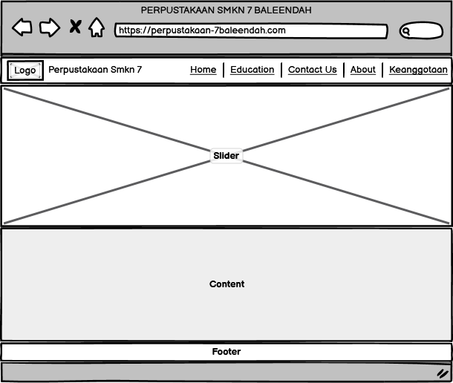

* Halaman Education

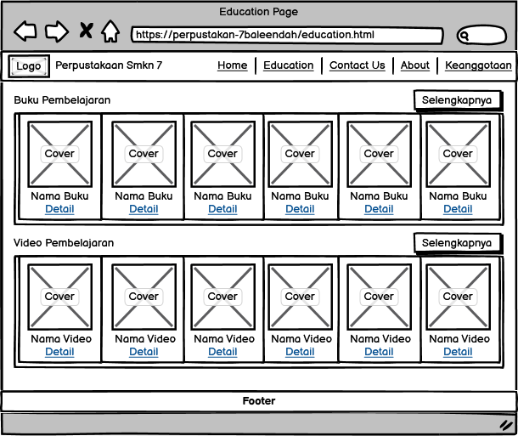

* Halaman Contact Us

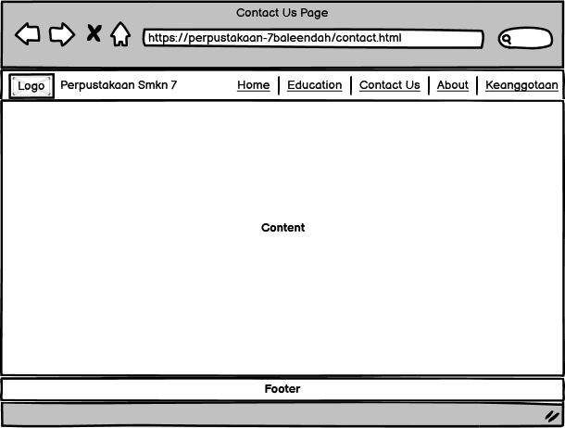

* Halaman About

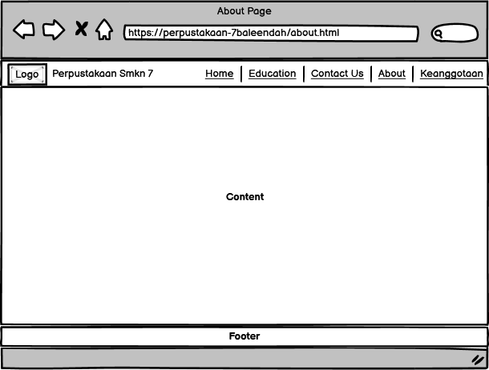

* Halaman Keanggotaan

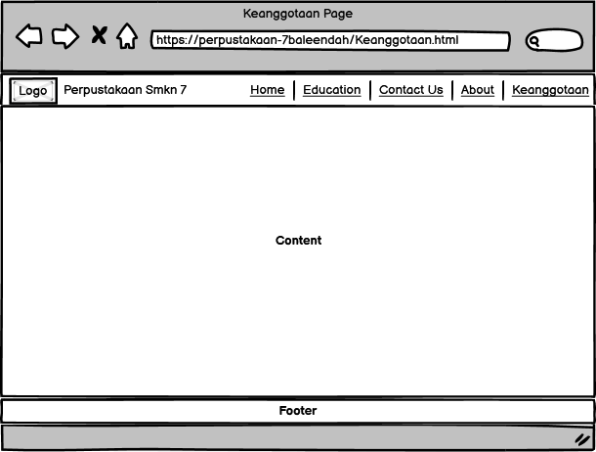

1. Konten

Konten yang akan ada dalam website ini ialah :

* Buku-buku edukasi, novel, dan lain sebagainya.
* Video-video edukasi